Mercoledì 12 novembre ore 21,00

Libreria Infoshop Mag 6
Via Vincenzi, 13/a, Reggio Emilia

La Libreria Infoshop Mag 6
e il CISP- Centro Italiano Sviluppo Psicologia
organizzano una serata dibattito,
con la presentazione del libro:

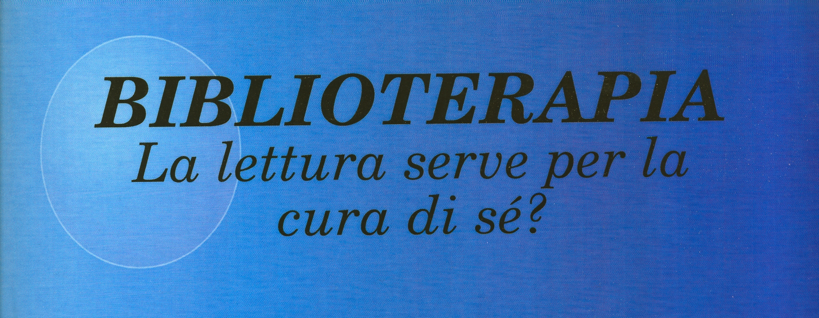

Proposte di lettura per il proprio benessere
Spesso la lettura rappresenta non solo un piacere culturale, di crescita personale,
ma viene utilizzata anche come una “cura” dell’anima.

Ne parliamo con:
Sig. Gulli Morini: “Boscobislacco”
Fotografo, scrittore per passione
Dott.ssa Barbara Rossi, “cos'è la Biblioterapia?”
Psicologa Psicoterapeuta, formatrice, presidente onorario del CISP, scrittrice
Dott.ssa Manuela Bertolini, “lettura e scrittura autobiografica”
Counselor
Dott. Antimo Pappadia, “dalla parte dei non lettori”
Educatore, scrittore
Sig.ra Veronica Prampolini, “un libro può salvare la vita”
scrittrice per passione

La serata sarà accompagnata da letture di testi
Il libro e la serata sono rivolti a tutte le persone interessate ad approfondire l’importanza della lettura e i suoi risvolti psicologici.

